Волшебные Типсы!
Каждый ребенок не повторим в своем уникальном подходе к творчеству. Для этого он живет в этом своем придуманном мире, так, как будто бы это реальный мир со всеми ее правдами и не правдами. Хотя для малышей еще нет такого понятия, как ложь и не правда, у него все это существует на самом деле в воображении. Родители горды тем, как его ребенок проявляет чудеса изобретательности в подходе выполнения своей фантазии, самовыражения. Так давайте же поможем нашему малышу еще лучше справиться со своей задачей, поможем ему отправиться в мир приключений вместе с цветными типсами fischer TiP .
Типсы – это конструктор для детского домашнего творчества. Сделанные из картофельного крахмала и натуральных пищевых красителей они совершенно не опасны для наших малышей. Полезные и интересные для развития воображения не только для детей, но и их родителей.
Для того, чтобы склеивать кубики, не нужен клей, а нужна только вода, вернее немного воды. Нет ничего проще, нужно лишь слегка намочить губку водой и соединить типсы, их можно резать и придавать им любую форму. Это универсальный материал для воплощения фантастических идей в жизнь.
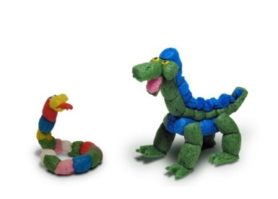
Из типсов можно сделать различные поделки. Все для вашего ребенка - увлекательный мир фантазий в процессе творчества, когда он творит то, что хочет выразить словами, но не может. Поэтому ему легче выразить свой внутренний мир, своим творчеством так, чтобы его могли понять взрослые и такие же дети, как он сам. Ведь этот крошечный человечек еще толком не знает окружающею его природу, которая его окружает. Но он знает и понимает красоту окружающего мира
Детская Академия Fulda, с момента ее создания в 1991 году, поставила перед собой задачу развивать различные творческие особенности детей. Мартин Лютер Кинг оценил в частности, использование особенностей типса:
"Это удобное использование природного материала, который понятен в обращении. Даже трех летки могут с легкостью создавать маленькие произведения искусства и что не менее важно, увидеть результат своего труда, свои достижения. Типсы можно использовать как в детских сада, так и в начальных классах. С удовольствием дети ходят на обучение, чтобы вырезать, создавать формы, лепить маленькие фигурки, цветы, животных, дома, целые сцены, или украшать изделия ".
.

